МИНИСТЕРСТВО ОБРАЗОВАНИЯ И НАУКИ РЕСПУБЛИКИ БЕЛАРУСЬ
БЕЛОРУССКИЙ НАЦИОНАЛЬНЫЙ ТЕХНИЧЕСКИЙ УНИВЕРСИТЕТ

Факультет информационных технологий и робототехники

Кафедра программного обеспечения вычислительной техники
и автоматизированных систем

Отчет по лабораторной работе № 4

по дисциплине: ”Разработка приложений в визуальных средах”

на тему: ” Разработка приложения с использованием массивов”
Вариант 1

Выполнил: студент группы 10701219 Харлап С. А.

Приняла: д. Гурский Н.Н

Минск 2020

Лабораторная работа № 4
Цель лабораторной работы: изучить свойства компоненты TStringGrid. Написать программу с использованием массивов.

Задание 1.
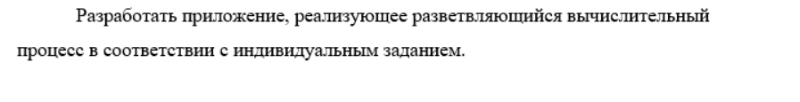

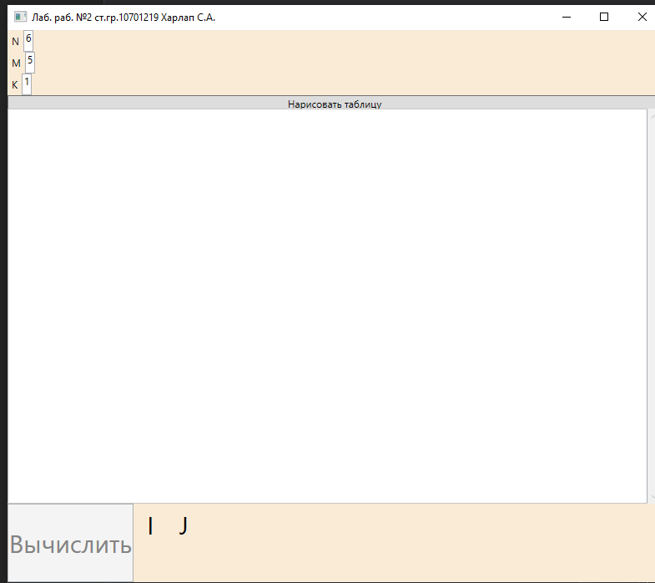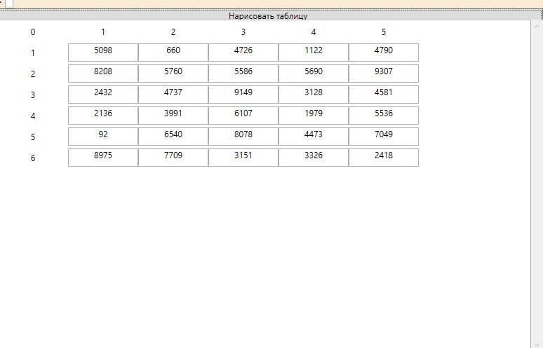

Скриншоты результатов

Рис 1 –

Вывод:
Научились доработать с разветвляющимися алгоритмами и разрабатывать графический интерфейс с использованием различных, требуемых блоков управления.

